

TUGAS AKHIR

VARIASI PENGARUH KONSENTRASI CAMPURAN RADIATOR COOLANT TERHADAP TEMPERATUR MESIN UNIT CANTER 110PS

Oleh:
Muhammad Fikri Ramadlani
NRP. 33212301030

Dosen Pembimbing 1
Abdul Hamid. S.Si., M.Si.

Dosen Pembimbing 2
Lukman Hadiwijaya, S.T., M.T.

PRODI D3 TEKNIK MESIN ALAT BERAT
JURUSAN REKAYASA MESIN DAN INDUSTRI
POLITEKNIK NEGERI MADURA
2026

HALAMAN PERNYATAAN KEASLIAN

Yang bertanda tangan dibawah ini:
Nama : Muhammad Fikri Ramadlani
NRP : 33212301030
Program Studi : D3 Teknik Mesin Alat Berat Jurusan : Rekayasa Mesin Dan Industri Tahun Akademik : 2025/2026

Dengan ini menyatakan bahwa Tugas Akhir saya dengan judul Variasi Pengaruh Konsentrasi Campuran Radiator Coolant Terhadap Temperatur Mesin Unit Canter 110ps adalah original, belum pernah dibuat oleh pihak lain dan bebas dari plagiarisme.
Bilamana pada kemudian hari ditemukan ketidaksesuaian dengan pernyataan ini, saya bersedia dituntut dan di proses sesuai dengan penentuan yang berlaku.
Demikian pernyataan ini dibuat dengan sesungguhnya dan dengan sebenar-benarnya.
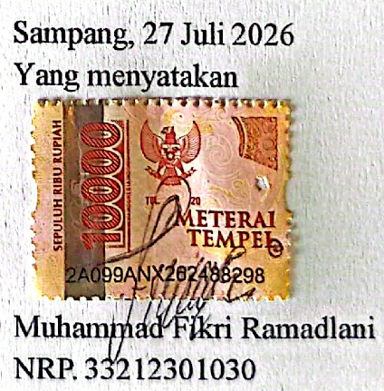
Sampang, 27 Juli 2026
Yang menyatakan

Muhammad Fikri Ramadlani
NRP. 33212301030

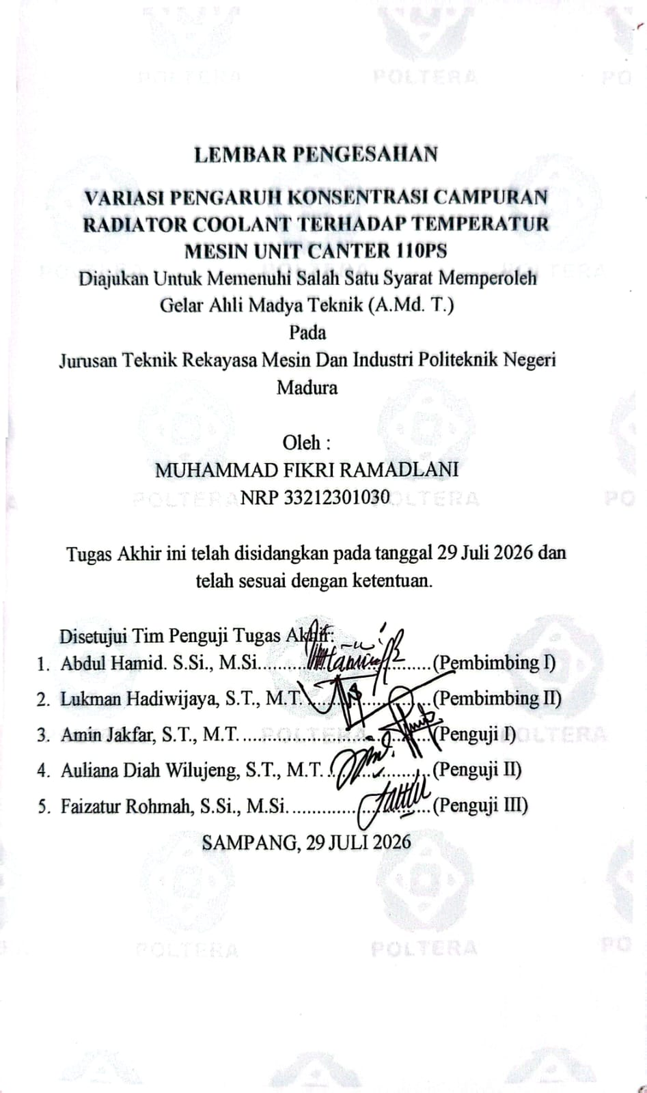
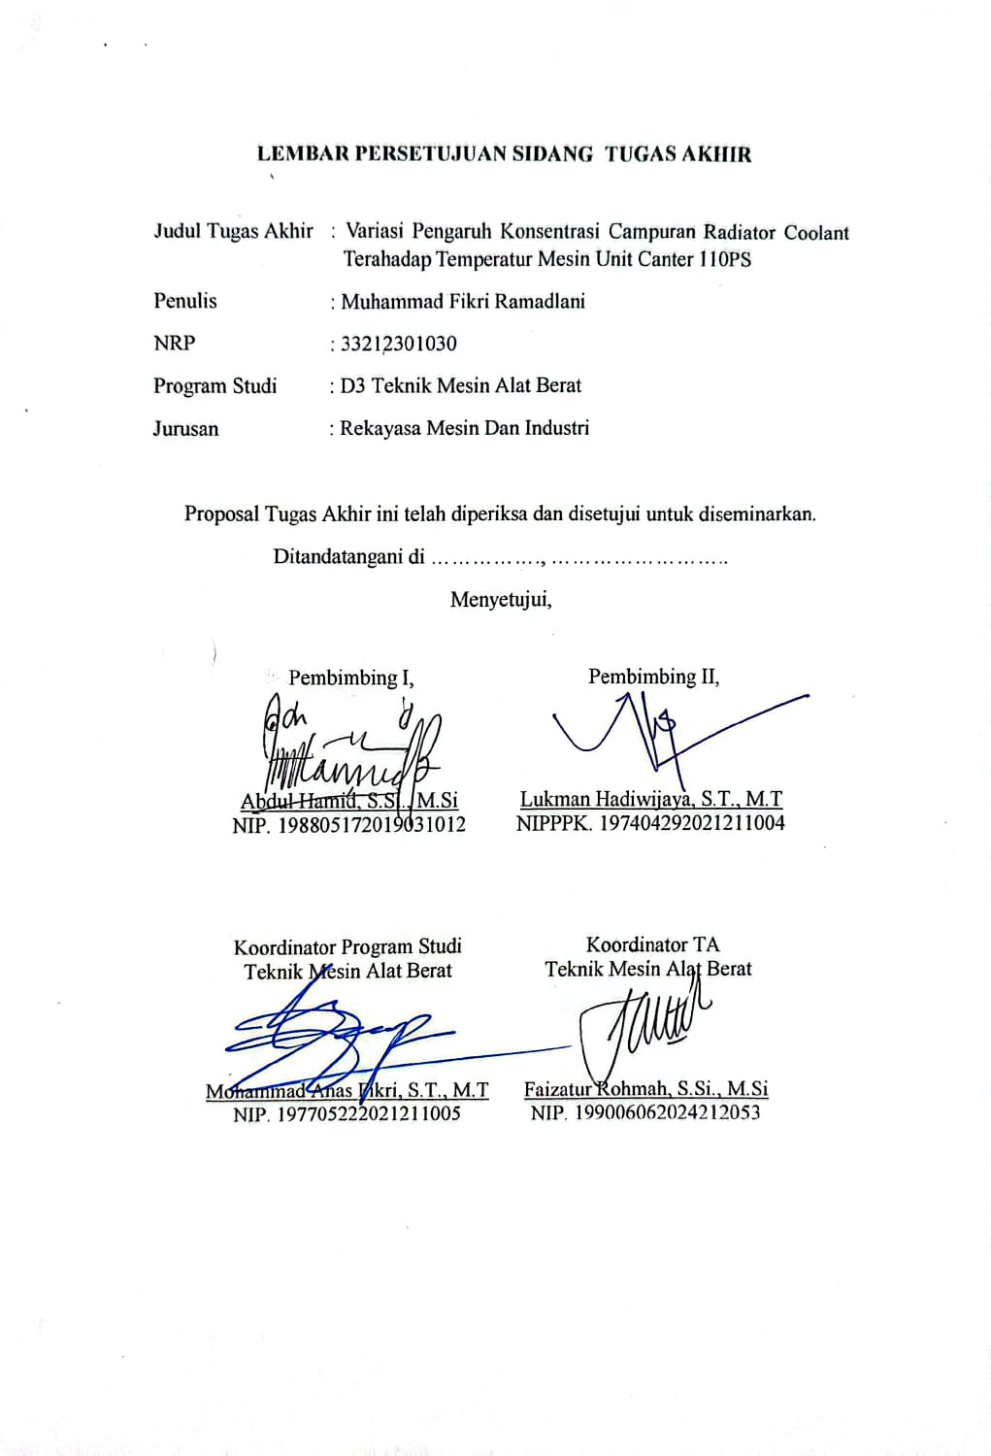
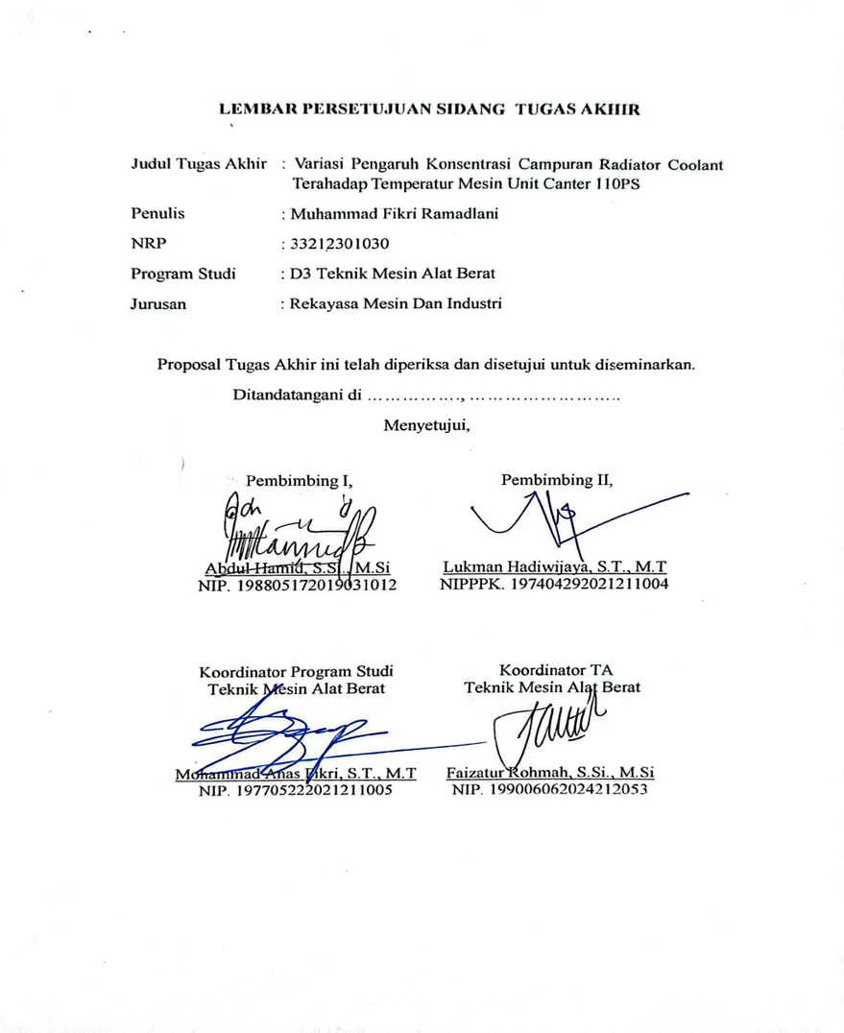
VARIASI PENGARUH KONSENTRASI
CAMPURAN RADIATOR COOLANT TERHADAP TEMPERATUR UNIT CANTER 110PS

Nama : Muhammad Fikri Ramadlani
NRP : 33212301030
Pembimbing I : Abdul Hamid. S.Si., M.Si.
Pembimbing II : Lukman Hadiwijaya, S.T., M.T.

ABSTRAK
Penelitian ini bertujuan untuk mengetahui pengaruh variasi konsentrasi campuran glikol dan aquades terhadap temperatur, titik didih, ketahanan korosi, serta membandingkan performanya dengan radiator coolant Prestone pada sistem pendingin mesin Mitsubishi Canter 110 PS. Penelitian menggunakan metode eksperimen dengan lima variasi campuran glikol dan aquades, yaitu 30:70, 40:60, 50:50, 60:40, dan 70:30. Pengujian dilakukan menggunakan hot plate untuk mengetahui titik didih, pengujian korosi menggunakan media paku selama 30 hari, serta pengujian langsung pada mesin Canter 110 PS untuk mengetahui temperatur kerja mesin. Hasil penelitian menunjukkan bahwa semakin tinggi konsentrasi glikol, maka titik didih cairan pendingin semakin meningkat. Campuran glikol 70% dan aquades 30% menghasilkan titik didih tertinggi sebesar 110,8°C, sedangkan campuran glycol 30% dan aquades 70% memiliki titik didih terendah sebesar 85,4°C. Pengujian korosi menunjukkan bahwa campuran dengan kandungan glycol lebih tinggi menghasilkan endapan karat yang lebih sedikit dibandingkan campuran dengan kandungan aquades lebih tinggi. Pada pengujian mesin, radiator coolant Prestone mampu mempertahankan temperatur kerja mesin pada kisaran 74,4–75,6°C, sedangkan campuran glikol 70% dan aquades 30% berada pada kisaran 75,5–77,1°C. Walaupun temperatur kerja Prestone sedikit lebih rendah, campuran glikol 70% dan aquades 30% memiliki titik didih lebih tinggi serta ketahanan korosi yang lebih baik sehingga layak dijadikan alternatif cairan pendingin dengan biaya yang lebih ekonomis.
Kata kunci: Radiator coolant, glycol, aquades, temperatur mesin, titik didih, korosi.

VARIASI PENGARUH KONSENTRASI CAMPURAN RADIATOR COOLANT TERHADAP TEMPERATUR MESIN UNIT CANTER 110PS

Nama : Muhammad Fikri Ramadlani
NRP : 33212301030
Pembimbing I : Abdul Hamid. S.Si., M.Si.
Pembimbing II : Lukman Hadiwijaya, S.T., M.T.

ABSTRACT
This study investigates the effect of glycol–distilled water (aquades) concentration on the boiling point, corrosion resistance, and engine operating temperature of a Mitsubishi Canter 110 PS cooling system. The performance of the prepared coolant mixtures was also compared with that of commercial Prestone radiator coolant. An experimental method was employed using five glycol–distilled water mixture ratios: 30:70, 40:60, 50:50, 60:40, and 70:30. Boiling point tests were conducted using a hot plate, corrosion resistance was evaluated using iron nails immersed for 30 days, and engine operating temperatures were measured through direct testing on a Mitsubishi Canter 110 PS engine. The experimental results indicate that increasing the glycol concentration increases the coolant boiling point. The 70% glycol–30% distilled water mixture achieved the highest boiling point of 110.8°C, whereas the 30% glycol–70% distilled water mixture exhibited the lowest boiling point of 85.4°C. Corrosion testing showed that mixtures with higher glycol content produced less rust deposition than those with higher distilled water content. During engine testing, Prestone radiator coolant maintained the engine operating temperature within 74.4–75.6°C, while the 70% glycol–30% distilled water mixture maintained temperatures between 75.5 and 77.1°C. Although Prestone provided a slightly lower operating temperature, the 70% glycol–30% distilled water mixture exhibited a higher boiling point and better corrosion resistance. These results demonstrate that the 70% glycol–30% distilled water mixture is a technically feasible and more cost-effective alternative to commercial radiator coolant.
Keywords: Radiator coolant, glycol, distilled water, engine temperature, boiling point, corrosion.

KATA PENGANTAR
Alhamdulillah puji syukur penulis panjatkan kehadirat Allah SWT yang telah memberikan kekuatan, kemampuan, dan kesabaran kepada penulis, sehingga penulis dapat menyelesaikan tugas akhir ini dengan judul “Variasi Pengaruh Konsentrasi Campuran Radiator Coolant Terhadap Temperatur Mesin”
Terwujudnya proposal tugas akhir ini tidak lepas dari bantuan pihak yang telah mendorong dan membimbing penulis, baik tenaga, ide-ide, maupun pemikiran. Oleh karena itu dalam kesempatan ini penulis ingin mengucapkan terima kasih sebesar-besarnya kepada:
- Yth. Ibu Laily Ulfiyah, S.T., M.T. selaku Direktur Politeknik Negeri Madura.
- Yth. Bapak Mohammad Anas Fikri, S.T., M.T. selaku Ketua Jurusan Rekayasa Mesin dan Indutri, Prodi D3 Teknik Mesin Alat Berat yang telah memberikan semangat, motivasi serta dukungan sehingga tugas akhir ini dapat selesai.
- Yth. Bapak Amin Jakfar, S.T., M.T. selaku Sekretaris Jurusan.
- Yth. Ibu Faizatur Rohmah, S.Si., M.Si. selaku koordinator Tugas Akhir Politeknik Negeri Madura.
- Yth. Bapak Abdul Hamid. S.Si., M.Si. selaku dosen pembimbing 1 yang senantiasa memberikan kritik, saran dan masukan dalam proses pengerjaan tugas akhir ini.
- Yth. Bapak Lukman Hadiwijaya, S.T., M.T. selaku dosen pembimbing 2 yang senantiasa memberikan kritik, saran dan masukan dalam pengerjaan tugas akhir ini.
- Para dosen dan tenaga kependidikan Politeknik Negeri Madura yang telah melayani mahasiswa selama penulis menempuh pendidikan di sini.
- Kepada kedua orang tua saya Rohawi dan Rosidah. Terima kasih atas segala pengorbanan dan tulus kasih sayang yang telah diberikan kepada saya serta memberikan perhatian dan dukungan hingga penulis mampu menyelesaikan tugas akhir ini.
- Kepada saudara saya, Hafidatun Nadia Qur’aini Terima kasih telah memmberikan semangat, dukungan dan motivasi serta terima kasih telah senantiasa meluangkan waktunya untuk menjadi tempat dan pendengar terbaik penulis dapat menyelesaikan tugas akhir ini.
- Kepada para sanak saudara yang tak kalah penting kehadirannya, Terima kasih telah menjadi bagian dari perjalanan hidup penulis. Terima kasih telah menjadi keluarga yang selalu menemani, mendukung ataupun menghibur dalam kesedihan, mendengar keluh kesah, memberi semangat untuk tidak menyerah. Semoga tuhan selalu memberi kesehatan, keberkahan dan kelancaran dalam segala hal yang kita dan kalian usahakan.
- Teman-teman Teknik Mesin Alat Berat atas dukungannya dan saran yang telah diberikan.
- Terakhir untuk diri saya sendiri, Muhammad Fikri Ramadlani yang telah menepikan ego dan memilih untuk kembali bangkit dan menyelesaikan semua ini. Terima kasih telah mengendalikan diri dari berbagai tekanan di luar keadaan dan tidak pernah menyerah.

Penulis menyadari bahwa proposal ini masih jauh dari kesempurnaan, oleh karena itu penulis mengharapkan kritik dan saran yang membangun dari berbagai pihak demi perbaikan-perbaikan ke depan. Aamiin Yaa Rabbal Alaamiin.

Sampang, 14 Januari 2025

Muhammad Fikri Ramadlani
NRP. 33212301030

DAFTAR ISI

HALAMAN PERNYATAAN KEASLIAN i
LEMBAR PENGESAHAN TUGAS AKHIR ii
ABSTRAK iii
ABSTRACT v
KATA PENGANTAR vii
DAFTAR GAMBAR xii
DAFTAR TABEL xiii
BAB I PENDAHULUAN 1
1.1 Latar Belakang 1
1.2 Rumusan Masalah 2
1.3 Batasan Masalah 3
1.4 Tujuan 3
1.5 Manfaat 4
BAB II TINJAUAN PUSTAKA 5
2.1 Penelitian Sebelumnya 5
2.2 Landasan Teori 6
2.2.1 Definisi dan Fungsi Radiator 6
2.2.2 Komponen Radiator 8
2.2.2 Air Radiator 16
2.2.3 Air Radiator Canter 17
2.2.4 Aquadesh 18
2.2.5 Glycol 20
2.2.6 Penyebab Kerusakan Sistem Radiator 20
BAB III METODOLOGI PENELITIAN 25
3.1 Tahapan Penelitian 25
3.1.1 Diagram Alir Penelitian 25
3.2 Spesifikasi Alat dan Bahan 28
3.2.1 Data Yang Diambil 29
3.2.2 Prosedur Pengambilan Data 29
3.2.3 Proses dan Prosedur Pengerjaan 30
3.2.4 Proses Pembuatan Campuran Air Radiator 30
BAB IV HASIL PENELITIAN DAN PEMBAHASAN 33
4.1 Pengaruh Variasi Konsentrasi Campuran Air Radiator Terhadap Suhu Kerja Mesin Unit Canter 110PS. 33
4.1.1 Tabel Pengamatan Perbandingan Visual Menggunakan Paku 33
4.1.2 Tabel Hasil Pengujian Variasi Campuran dan Perbandingan 35
4.1.3 Grafik Temperatur Variasi Campuran dan Prestone 37
4.1.4 Hasil Pengujian Glikol, Aquades dan Preston di Canter 110PS 38
4.1.5 Grafik Temperatur pebandingan Aquadesh, Glycol & Preston di Canter 110PS 39
4.2 Perbandingan Harga Radiator Coolant 40
4.2.1 Prestone 40
4.2.2 Aquades dan Glycol 40
4.2.3 Perhitungan Aquadesh dan Glycol Perliter 41
BAB V PENUTUP 45
5.1 Kesimpulan 45
5.2 Saran 46
DAFTAR PUSTAKA 47
BIODATA PENULIS 53

DAFTAR GAMBAR

Gambar 2. 1 Componen Radiator 7
Gambar 2. 2 Radiator 8
Gambar 2. 3 Tutup Radiator 10
Gambar 2. 4 Selang Radiator 11
Gambar 2. 5 Thermostat 12
Gambar 2. 6 Water Jacket 13
Gambar 2. 7 Tank Reservoir 13
Gambar 2. 8 Kipas Pendingin 14
Gambar 2. 9 Pompa Air 15
Gambar 2. 10 Termometer 15
Gambar 2. 11 Indikator Panas Mesin 16
Gambar 3. 1 Diagram Alir Penelitian 25
Gambar 4. 1 Perbandingan Suhu Awal & Suhu Didih 37
Gambar 4. 2 Perbandingan Glycol, Aquades & Prestone 39

DAFTAR TABEL

Tabel 3. 1 Variasi Campuran Aquades & Glycol 29
Tabel 4. 1 Perbandingan Visual Menggunakan Paku 33
Tabel 4. 2 Hasil Pengujian Va riasi Campuran 35
Tabel 4. 3 Hasil Pengujian Glycol, Aquades dan Preston 38

BAB I
PENDAHULUAN

Latar Belakang
Proses pembakaran yang terjadi di dalam ruang bakar mesin menghasilkan panas yang sangat tinggi. Apabila panas tersebut tidak dikendalikan dengan baik, maka dapat menyebabkan kondisi yang dikenal sebagai overheating. Overheating dapat menimbulkan berbagai kerusakan pada komponen mesin, terutama pada bagian-bagian yang saling bergesekan selama mesin bekerja. Oleh karena itu, diperlukan suatu sistem pendingin yang berfungsi untuk mengatur dan mensirkulasikan panas di dalam mesin agar suhu kerja mesin tetap berada pada batas yang normal. Dengan adanya sistem pendingin yang baik, diharapkan kinerja mesin dapat berjalan secara optimal serta mencegah terjadinya kerusakan akibat panas berlebih.[1]
Pada awalnya, sistem pendinginan kendaraan umumnya menggunakan air biasa sebagai fluida radiator. Namun, seiring dengan perkembangan teknologi otomotif, saat ini telah tersedia berbagai jenis cairan pendingin radiator yang dikenal sebagai coolant. Coolant berfungsi sebagai media penyerap panas yang dihasilkan oleh mesin sehingga suhu kerja mesin dapat tetap stabil. Di pasaran, coolant tersedia dalam berbagai merek dengan harga serta temperatur didih yang berbeda-beda. Perbedaan tersebut dapat memengaruhi kemampuan coolant dalam menyerap dan memindahkan panas dari mesin. Beberapa produsen coolant juga mengklaim bahwa produk mereka memiliki kinerja yang lebih baik sebagai media pemindah panas pada sistem pendinginan radiator.[2]
Dalam beberapa tahun terakhir, telah banyak dilakukan penelitian yang berkaitan dengan penggunaan berbagai jenis coolant pada sistem pendinginan mesin. Hasil penelitian menunjukkan bahwa penggunaan coolant dengan titik didih yang lebih tinggi dibandingkan dengan air biasa memberikan pengaruh yang signifikan terhadap efektivitas kerja radiator pada mesin diesel. Berdasarkan hasil pengukuran suhu pada berbagai putaran mesin, temperatur tertinggi rata-rata ditemukan pada penggunaan air biasa sebagai fluida pendingin. Perbedaan jenis fluida pendingin juga memberikan pengaruh yang besar terhadap kapasitas radiator (Q) dalam menyerap dan memindahkan panas. Selain itu, beberapa penelitian juga membahas pengaruh kinerja sistem pendinginan terhadap putaran mesin, baik pada kondisi pompa pendingin bekerja normal maupun dalam kondisi tidak normal.[3]
Pada kendaraan bermotor, terdapat beberapa komponen dan sistem yang dapat dimodifikasi untuk meningkatkan performa mesin. Upaya tersebut dapat dilakukan melalui perubahan jenis bahan bakar, pengendalian emisi gas buang, pemilihan pelumas yang sesuai, serta penggunaan cairan pendingin radiator (radiator coolant). Penggunaan radiator coolant bertujuan untuk meningkatkan kinerja mesin sekaligus mengurangi risiko terjadinya overheating. Salah satu cara yang dapat dilakukan adalah dengan mengubah komposisi fluida pendingin radiator, yaitu dengan mengganti air radiator yang semula digunakan sebesar 100% menjadi campuran 70% air dan 30% radiator coolant.[4]

Rumusan Masalah
Berdasarkan latar belakang yang telah diuraikan, maka rumusan masalah dalam tugas akhir ini adalah:
- Bagaimana pengaruh variasi campuran glycol dan aquades terhadap titik didih radiator coolant Canter 110PS.
- Bagaimana pengaruh variasi campuran glycol dan aquades terhadap korosi
- Bagaimana perbandingan performa campuran glycol–aquades dengan radiator coolant Prestone
- Bagaimana perbandingan biaya campuran glycol–aquades dengan radiator coolant Prestone

Batasan Masalah
Batasan masalah merupakan ruang lingkup masalah yang ingin dibatasi oleh penulis, oleh karena itu batasan masalah diperlukan supaya penulis bisa memberikan hasil yang maksimaladalah sebagai berikut:
            - Penilitian difokuskan pada mesin unit Canter 110PS.
            - Penelitian ini hanya membahas jenis air radiator etilen glycol.
            - Pengamatan dibatasi pada pengaruh terhadap suhu kerja dan kinerja mesin, tanpa membahas siterm pendingan secara kesuluruhan.
            - Variasi persentase coolant yang digunakan dengan campuran glycol adalah 70 : 30; 60 : 40; 50 : 50; 40 : 60 30:70

Tujuan
Dengan demikian tujuan penelitian tugas akhir yang ingin dicapai adalah sebagai berikut:
- Untuk mengetahui pengaruh variasi konsentrasi campuran air radiator terhadap suhu kerja mesin unit Canter 110PS.
- Dapat mengetahui dampak penggunaan campuran air radiator yang tidak sesuai terhadap kinerja dan umur mesin..

Manfaat
Adapun manfaat dari penelitian ini adalah sebagai berikut:
- Memberikan Menambah wawasan dan pengetahuan mengenai sistem pendinginan mesin.
- Menambah referensi atau bahan pembelajaran bagi pelajar dan mahasiswa.

BAB II
TINJAUAN PUSTAKA

Penelitian Sebelumnya
Penelitian oleh Rihaldi Syahputra et al. (2021) berjudul “Analisis Pengaruh Laju Aliran Massa Fluida Terhadap Perubahan Temperatur pada Radiator Honda CBR 150 CC” menunjukkan bahwa laju aliran massa fluida dalam sistem radiator berpengaruh signifikan terhadap perubahan temperatur radiator, yang berarti sistem pendingin akan bekerja lebih efektif ketika fluida bergerak dengan laju optimal. Penelitian ini memiliki persamaan dengan penelitian tugas akhir ini karena sama-sama membahas pengaruh karakteristik fluida pendingin terhadap temperatur mesin/radiator. Perbedaannya adalah fokus penelitian Rihaldi Syahputra lebih kepada laju aliran massa fluida sedangkan penelitian ini menitikberatkan pada variasi konsentrasi campuran coolant-air radiator. Hasil penelitian mengungkapkan bahwa kenaikan laju aliran fluida meningkatkan laju perpindahan panas dan menurunkan temperatur kerja radiator secara signifikan. Hal yang diambil dari penelitian ini adalah bahwa fluida pendingin yang memiliki kinerja perpindahan panas baik akan mampu menurunkan temperatur sistem pendingin, jadi variasi campuran dalam radiator perlu diuji untuk mendapatkan perpindahan panas optimal.[5]
Penelitian oleh Eddy Elfiano et al. (2024) dengan judul “Pengaruh Water Coolant Terhadap Efektivitas Radiator pada Mesin Toyota Kijang Seri 4K” juga menemukan bahwa variasi penggunaan coolant berbeda memberikan efek yang berbeda terhadap kemampuan radiator dalam mengontrol temperatur kerja mesin, dan data hasil pengukuran menunjukkan perubahan temperatur pada setiap variasi coolant. Persamaan dengan penelitian ini adalah sama-sama menggunakan perbandingan coolant vs air dalam sistem radiator mobil, sedangkan perbedaannya adalah fokusnya pada mesin Toyota Kijang. Hasil penelitian menunjukkan bahwa penggunaan coolant lebih efektif dalam menurunkan temperatur ruang mesin dibanding air biasa. Hal yang diambil adalah penekanan bahwa efektifitas radiator sangat dipengaruhi oleh jenis coolant.[6]
Penelitian oleh Arif Wahyudianto et al. (2024) berjudul “Pengaruh Temperatur Pemanasan terhadap Penguapan Media Pendingin Aquades dan Radiator Coolant” menyajikan data bahwa radiator coolant memiliki laju penguapan lebih rendah dan kestabilan termal lebih baik dibanding aquades, sehingga lebih efisien dalam menjaga kestabilan temperatur mesin pada temperatur tinggi. Persamaan dengan penelitian kamu adalah sama-sama menguji karakteristik fluida pendingin, sementara perbedaannya fokus penelitian Wahyudianto adalah pada penguapan media pendingin, bukan langsung pada temperatur mesin. Hasil penelitian menunjukkan bahwa radiator coolant lebih stabil dan kurang mengalami penguapan dibanding aquades, sehingga lebih baik untuk sistem pendingin mesin. Hal yang diambil adalah alasan teknis kenapa air murni kurang ideal untuk radiator tanpa campuran coolant.[7]

Landasan Teori

Definisi dan Fungsi Radiator
Radiator merupakan komponen utama pada sistem pendinginan kendaraan yang berfungsi untuk membuang panas berlebih dari mesin agar suhu kerja tetap berada pada kondisi aman. Radiator umumnya terbuat dari logam dan dilengkapi dengan pipa serta sirip yang berfungsi memperluas bidang perpindahan panas dari cairan pendingin ke udara sekitar. Cara kerja radiator dilakukan dengan mengalirkan cairan pendingin dari mesin menuju radiator melalui selang, kemudian panas dilepaskan ke udara sebelum cairan tersebut kembali dialirkan ke mesin.[8]
Radiator merupakan komponen utama dalam sistem manajemen termal kendaraan yang berfungsi menjaga temperatur kerja mesin agar tetap berada pada batas aman. Pada kendaraan bermesin pembakaran dalam, radiator harus mampu membuang panas sebesar 8–15 kW pada kondisi normal dan dapat meningkat hingga 25–30 kW pada beban tinggi. Kinerja pendinginan radiator sangat dipengaruhi oleh kecepatan aliran udara, laju aliran coolant, serta strategi pengendalian sistem pendingin.[9]
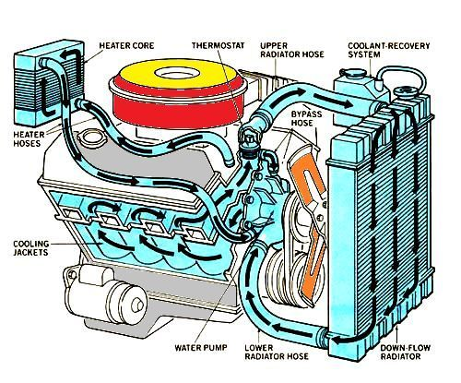
Gambar 2. 1 Componen Radiator
Sumber: [10]

2.2.2 Komponen Radiator
Ada beberapa komponen Radiator sebagai berikut.
- Radiator
Dalam sistem radiator, terdapat beberapa komponen utama seperti upper tank, lower tank, radiator core, dan sirip radiator, yang masing-masing memiliki peran penting. Proses kerja radiator dimulai dengan aliran udara yang melalui sirip radiator, yang bertujuan untuk mendinginkan cairan coolant yang memiliki suhu tinggi. Coolant yang panas dialirkan ke radiator core, di mana panas akan dipindahkan. Panas ini kemudian diteruskan ke sirip radiator, karena baik radiator core maupun sirip terbuat dari bahan yang memiliki kemampuan konduktivitas termal yang baik. Akhirnya, panas tersebut disalurkan langsung ke udara saat melewati sirip, yang memungkinkan sistem untuk mendinginkan cairan coolant dan menjaga suhu mesin tetap stabil.[11]
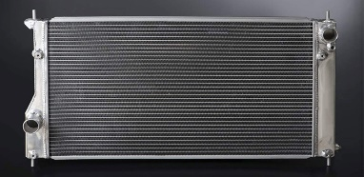
Gambar 2. 2 Radiator
Sumber: [10]

- Tutup Radiator
Tutup radiator berfungsi untuk meningkatkan dan mengatur tekanan coolant di dalam sistem pendingin mesin. Coolant memiliki sifat bahwa titik didihnya akan meningkat apabila tekanannya lebih tinggi dari tekanan udara sekitar, sehingga tidak mudah mendidih saat mesin bekerja pada temperatur tinggi. Oleh karena itu, tutup radiator dilengkapi dengan pegas dan katup tekanan yang berfungsi menahan tekanan coolant selama proses sirkulasi berlangsung. Dengan adanya tekanan ini, penguapan coolant dapat dikurangi sehingga volume coolant tetap terjaga dan temperatur kerja mesin dapat dipertahankan lebih stabil. Namun, tekanan tersebut harus berada dalam batas aman agar tidak menimbulkan kebocoran pada pipa pendingin atau radiator, dimana pada umumnya tekanan coolant tidak melebihi 88 kPa atau setara dengan 0,88 bar (0,9 kg/cm² atau 13 psi).[12]
Fungsi lain dari tutup radiator adalah menambah dan menjaga jumlah coolant di dalam radiator. Pada saat tertentu, tekanan coolant tidak selalu lebih tinggi dari tekanan udara sekitar, tetapi dapat berubah menjadi tekanan negatif. Kondisi ini terjadi ketika temperatur coolant menurun setelah mesin dimatikan atau saat mesin bekerja pada putaran (RPM) yang sangat tinggi sehingga jumlah coolant di dalam radiator berkurang. Oleh karena itu, ketersediaan coolant di dalam tangki penampung (reservoir tank) sangat penting. Ketika tekanan negatif terjadi, katup vakum pada tutup radiator akan terbuka sehingga coolant dari tangki penampung dapat masuk kembali ke dalam radiator. Apabila fungsi ini tidak bekerja dengan baik, udara luar akan terhisap masuk ke dalam sistem pendingin melalui sambungan pipa, yang dapat menyebabkan terbentuknya gelembung atau buih udara. Keberadaan udara di dalam sistem pendingin sangat berbahaya karena dapat menurunkan tekanan coolant, menyebabkan coolant lebih mudah mendidih pada temperatur sekitar 100°C, serta mengurangi efisiensi pendinginan, sehingga berpotensi menimbulkan kondisi overheat pada mesin.[12]
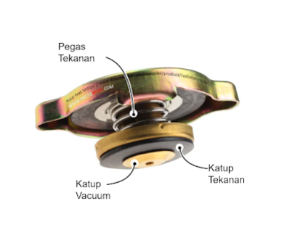
Gambar 2. 3 Tutup Radiator
Sumber: [12]

- Selang Radiator
Komponen selang radiator berfungsi sebagai saluran untuk mengalirkan coolant dari mesin menuju radiator dan dari radiator kembali ke mesin. Selang radiator harus memiliki sifat fleksibel dan tahan terhadap suhu tinggi, karena coolant yang mengalir di dalamnya berada pada kondisi panas hingga mendidih. Berdasarkan fungsinya dalam sistem aliran coolant, selang radiator dibedakan menjadi tiga jenis, yaitu input hose sebagai saluran masuk coolant ke radiator, outlet hose sebagai saluran keluar coolant dari radiator menuju mesin, dan bypass hose yang berfungsi sebagai jalur aliran tambahan pada kondisi tertentu.[11]
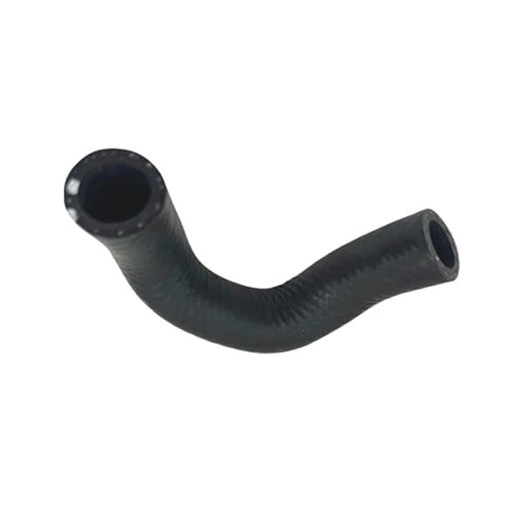
Gambar 2. 4 Selang Radiator
Sumber: [13]
- Thermostat
Thermostat berfungsi sebagai pengatur suhu kerja mesin, mirip dengan fungsi katup pada radiator, yaitu menjaga agar suhu mesin berada pada kisaran ±80 °C sehingga mesin dapat bekerja secara optimal. Cara kerja thermostat adalah dengan membuka dan menutup saluran menuju water jacket melalui selang radiator sesuai dengan suhu mesin. Saat mesin masih dingin, thermostat akan menutup saluran sehingga sirkulasi coolant hanya terjadi di dalam water jacket, yang bertujuan untuk mempercepat kenaikan suhu mesin. Setelah suhu kerja tercapai, thermostat akan membuka saluran dan mengalirkan coolant ke radiator untuk proses pendinginan lebih lanjut.[11]
Apabila sistem radiator tanpa thermostat dapat memberikan pengaruh negatif terhadap kestabilan suhu dan kinerja mesin. Penghapusan thermostat menyebabkan aliran coolant tidak terkontrol sehingga suhu kerja mesin menjadi tidak stabil dan mengalami fluktuasi yang cukup besar. Kondisi ini membuat mesin membutuhkan waktu lebih lama untuk mencapai suhu kerja optimal serta menyebabkan putaran mesin (RPM) menjadi tidak stabil. Selain itu, ketidakstabilan suhu tersebut berdampak pada meningkatnya konsumsi bahan bakar karena proses pembakaran tidak berlangsung secara efisien. Fluktuasi suhu yang terjadi juga menurunkan efisiensi sistem pendinginan, sehingga dalam jangka panjang dapat mempercepat keausan komponen mesin dan meningkatkan risiko terjadinya overheat. Oleh karena itu, penggunaan thermostat pada sistem radiator sangat penting untuk menjaga kestabilan suhu kerja mesin dan mempertahankan performa mesin secara optimal.[14]

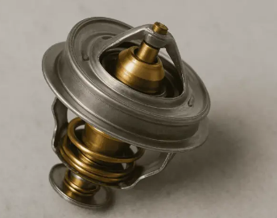
Gambar 2. 5 Thermostat
Sumber: [15]
- Water Jacket
Water jacket berfungsi untuk menyerap panas yang dihasilkan oleh mesin dengan cara menyalurkan coolant di sekeliling bagian mesin. Istilah water jacket digunakan karena saluran ini mengelilingi blok silinder dan berbentuk seperti pelindung. Saluran water jacket diisi penuh oleh coolant yang berperan membawa panas dari mesin, sehingga suhu mesin dapat dikendalikan dan tidak mengalami panas berlebih selama proses kerja.[11]
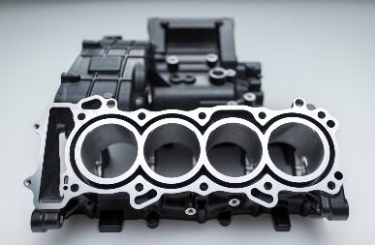
Gambar 2. 6 Water Jacket
Sumber: [16]
- Tank Reservoir
Reservoir memiliki bentuk menyerupai tabung dan berfungsi sebagai tempat penampungan coolant pada sistem pendingin. Ketika mesin bekerja pada suhu tinggi, sebagian coolant akan menguap sehingga menyebabkan peningkatan tekanan di dalam sistem pendingin. Untuk menjaga tekanan tetap stabil, coolant yang menguap tersebut dialirkan ke tangki reservoir melalui tutup radiator dan akan berubah kembali menjadi cairan. Selanjutnya, cairan coolant di dalam reservoir dapat dialirkan kembali ke radiator saat tekanan di dalam sistem menurun atau dalam kondisi normal.[11]
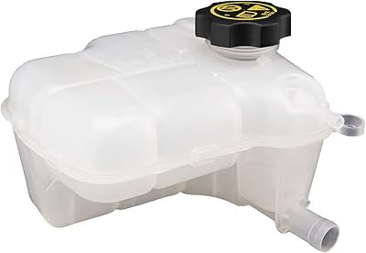
Gambar 2. 7 Tank Reservoir
Sumber: [17]
- Kipas Pendingin
Kipas pendingin berfungsi untuk membantu menurunkan suhu radiator dengan cara mengalirkan udara dari luar melalui sirip radiator. Aliran udara tersebut mempercepat proses pelepasan panas dari radiator ke lingkungan. Berdasarkan cara penggeraknya, kipas pendingin dibedakan menjadi dua jenis, yaitu kipas konvensional yang digerakkan oleh mesin dan kipas elektrik yang digerakkan oleh motor listrik sesuai dengan kebutuhan pendinginan.[11]
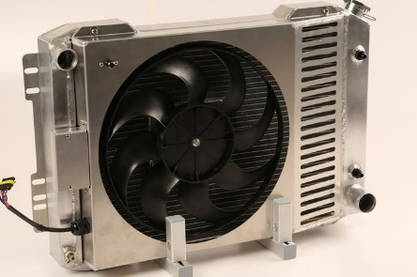
Gambar 2. 8 Kipas Pendingin
Sumber: [18]

- Pompa Air
Pompa air memiliki fungsi utama untuk mengalirkan coolant ke seluruh saluran sistem pendingin mesin. Pompa air umumnya dipasang di dalam atau terhubung dengan water jacket. Ketika thermostat dalam kondisi tertutup, pompa air akan mengalirkan coolant ke water jacket sehingga panas yang dihasilkan mesin dapat diserap dan suhu mesin dapat diturunkan secara bertahap.[11]
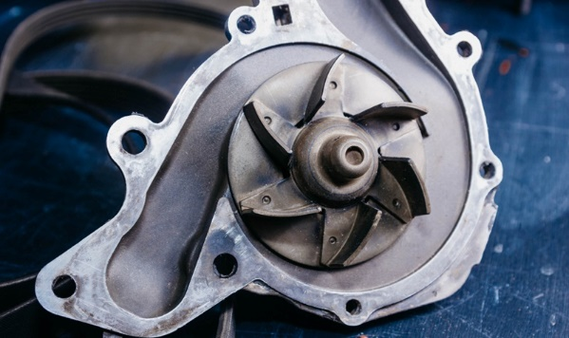
Gambar 2. 9 Pompa Air
Sumber: [19]
- Termometer
Sensor suhu berfungsi untuk mengukur temperatur coolant pada sistem pendingin mesin. Nilai suhu yang terdeteksi oleh sensor kemudian dikirim dan ditampilkan pada dashboard kendaraan melalui indikator suhu mesin (engine heat indicator), sehingga pengemudi dapat memantau kondisi suhu mesin selama kendaraan beroperasi.[11]
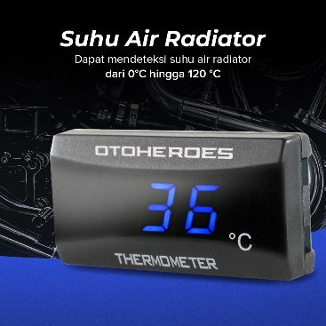
Gambar 2. 10 Termometer
Sumber: [20]

- Indikator Panas Mesin
Komponen terakhir terdapat pada bagian dashboard kendaraan, yaitu indikator suhu mesin. Indikator ini umumnya ditandai dengan huruf C (dingin), H (panas), serta simbol termometer. Melalui indikator ini, pengemudi dapat mengetahui kondisi suhu mesin, sehingga dapat memantau apakah mesin bekerja pada suhu normal atau mengalami overheat.[11]
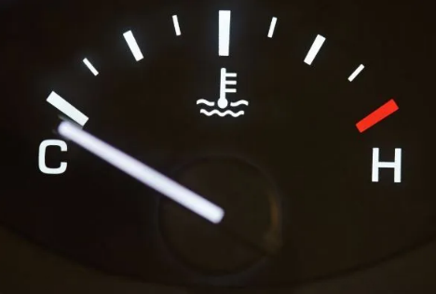
Gambar 2. 11 Indikator Panas Mesin
Sumber: [21]

Air Radiator
Air radiator (coolant) merupakan cairan khusus yang digunakan pada sistem pendingin radiator untuk membantu menyerap dan membuang panas yang dihasilkan oleh mesin alat berat. Cairan ini berbeda dengan air biasa karena mengandung bahan kimia tertentu yang berfungsi meningkatkan titik didih dan menurunkan titik beku, seperti ethylene glycol atau propylene glycol. Dengan sifat tersebut, radiator coolant mampu menjaga kinerja sistem pendinginan agar tetap efektif pada berbagai kondisi temperatur kerja mesin.[22]
Adapun fungsi dari air radiator sebagai berikut:

              - Menjaga kestabilan suhu mesin
Air radiator coolant berfungsi utama untuk menyerap panas yang dihasilkan oleh mesin alat berat selama proses operasi. Dengan kemampuan tersebut, coolant membantu menjaga suhu mesin tetap berada pada batas kerja yang aman dan mencegah terjadinya overheating. Suhu mesin yang stabil sangat penting agar mesin dapat bekerja secara optimal serta menghindari kerusakan komponen akibat panas berlebih.[22]
              - Mencegah terjadinya korosi dan karat
Selain mengatur suhu, air radiator coolant juga berperan dalam mencegah korosi dan karat pada sistem pendinginan. Komponen seperti radiator, saluran pendingin, dan blok mesin umumnya terbuat dari logam yang mudah mengalami korosi apabila menggunakan air biasa yang mengandung mineral. Coolant mengandung zat anti-korosi yang membentuk lapisan pelindung pada permukaan logam, sehingga dapat mengurangi risiko oksidasi dan memperpanjang umur komponen sistem pendingin.[22]
              - Melindungi komponen internal dari kotoran dan endapan
Air radiator coolant juga berfungsi melindungi bagian dalam sistem pendinginan dari kotoran, endapan mineral, dan kerak yang dapat terbentuk selama mesin beroperasi. Kandungan aditif pada coolant mampu mencegah penumpukan kerak di dalam radiator dan saluran pendingin, sehingga aliran coolant tetap lancar dan proses pendinginan berjalan dengan efektif.[22]

Air Radiator Canter
Cairan radiator atau radiator coolant memiliki batas maksimum masa penggunaan sehingga perlu dilakukan penggantian secara berkala. Pada kendaraan penumpang produksi Mitsubishi Motors, sistem pendingin mesin umumnya telah menggunakan cairan radiator jenis Long Life Coolant (LLC) yang dirancang untuk memiliki masa pakai lebih lama dibandingkan cairan radiator konvensional. Selain itu, Mitsubishi Motors juga menyediakan jenis pendingin lainnya yaitu Super Max Long Life Coolant (SMLLC).
Kedua jenis cairan radiator tersebut merupakan pendingin mesin berbasis ethylene glycol yang memiliki fungsi utama untuk menjaga kestabilan temperatur kerja mesin serta melindungi komponen radiator dari korosi. Perbedaan utama antara Long Life Coolant dan Super Max Long Life Coolant terletak pada daya tahan (durability) atau lama waktu pemakaian.
Berdasarkan buku pedoman kendaraan Mitsubishi, radiator coolant asli (genuine) Mitsubishi direkomendasikan untuk penggantian pertama pada jarak tempuh 160.000 km atau setelah 96 bulan, kemudian penggantian selanjutnya dilakukan setiap 100.000 km atau 60 bulan, tergantung kondisi pemakaian kendaraan.[23]
Sistem pendinginan pada Mitsubishi Colt Diesel Canter 110 PS memiliki kapasitas fluida pendingin yang berkisar antara 10 hingga 12 liter. Kapasitas tersebut mencakup volume air radiator, tangki cadangan (reservoir), serta seluruh saluran pada sistem pendingin mesin. Jumlah fluida pendingin yang sesuai sangat diperlukan agar proses penyerapan dan pembuangan panas mesin dapat berlangsung secara optimal.[23]

Aquadesh
Aquades atau air suling merupakan salah satu media pendingin yang sering digunakan karena mudah diperoleh dan memiliki biaya yang relatif murah. Air suling memiliki kemampuan menyerap panas yang cukup tinggi, dengan kapasitas panas sekitar 4,18 J/g°C, sehingga mampu menyerap kalor dalam jumlah besar sebelum mengalami kenaikan suhu yang signifikan. Namun, aquades memiliki kelemahan yaitu titik didihnya yang relatif rendah, yaitu sekitar 100°C pada tekanan atmosfer. Pada kondisi suhu tinggi, air suling mudah menguap sehingga dapat mengurangi volume cairan pendingin di dalam sistem. Oleh karena itu, penggunaan aquades kurang optimal untuk aplikasi pendinginan yang bekerja pada temperatur tinggi secara terus-menerus.[24]
Air pendingin (coolant) dalam sistem radiator tidak digunakan dalam kondisi murni tanpa pelarut, melainkan harus dicampur dengan aquades (air suling) untuk mencapai performa termal yang optimal. Hal ini dikarenakan coolant umumnya merupakan campuran etilen glikol dan aditif lain yang memiliki titik didih lebih tinggi dan sifat anti-korosi, namun jika digunakan tanpa campuran air, kemampuan konduksi panasnya justru menurun sehingga tidak efektif dalam menyerap panas dari blok mesin secara cepat dan merata. Penggunaan air suling sebagai medium pelarut meningkatkan kapasitas panas spesifik campuran fluida sehingga memperbaiki laju perpindahan panas dari mesin ke radiator, sekaligus membantu menjaga kestabilan suhu kerja mesin pada kondisi beban tinggi. Studi perbandingan menunjukkan bahwa campuran coolant dengan air dalam proporsi tertentu memiliki kemampuan penyerapan dan pembuangan panas lebih tinggi dibandingkan penggunaan 100% air saja, dimana campuran 80% air dan 20% coolant menghasilkan laju pengeluaran panas yang lebih besar, yang menunjang stabilisasi temperatur mesin selama operasi normal hingga tinggi.[25]

Glycol
Etilen glikol merupakan salah satu bahan yang digunakan sebagai campuran cairan pendingin pada sistem radiator kendaraan. Glycol dapat dicampurkan dengan air atau aquades untuk membantu meningkatkan kemampuan cairan pendingin dalam menahan suhu tinggi. Penambahan glycol pada coolant juga dapat meningkatkan titik didih, sehingga cairan pendingin memiliki kemampuan bekerja pada temperatur yang lebih tinggi.[26]
Pada sistem pendingin mesin, coolant berfungsi untuk menyerap panas dari mesin dan kemudian mengalirkannya ke radiator agar panas dapat dilepaskan ke udara. Etilen glikol memiliki titik didih yang lebih tinggi dibandingkan air, sehingga penambahannya pada air atau aquades dapat membantu coolant bekerja pada suhu mesin yang tinggi dan mengurangi risiko terjadinya pendidihan. Namun, jika konsentrasi glycol terlalu tinggi, kekentalan cairan dapat meningkat sehingga aliran coolant dan proses perpindahan panas menjadi kurang optimal.[27]

Penyebab Kerusakan Sistem Radiator
Kerusakan pada sistem radiator merupakan permasalahan umum yang sering ditemukan pada mesin pembakaran internal, baik pada kendaraan maupun mesin industri, yang berdampak pada menurunnya kemampuan sistem pendinginan dan peningkatan risiko overheating. Sistem pendinginan yang ideal memerlukan kerja komponen yang sinergis dan kondisi fluida yang tepat untuk dapat menyerap serta membuang panas dari blok mesin secara efektif. Namun, berbagai faktor seperti kebocoran pada tutup radiator yang menyebabkan kehilangan coolant, endapan dan korosi pada saluran internal radiator, hingga kegagalan komponen sealing dan hose berkontribusi signifikan terhadap degradasi fungsi radiator. Penelitian empiris menunjukkan bahwa kerusakan tutup radiator berpengaruh langsung terhadap kenaikan suhu sistem pendingin karena tekanan sistem tidak terjaga dengan baik, sehingga mempercepat terjadinya overheating mesin. Studi tersebut memberikan bukti bahwa beberapa penyebab kerusakan sistem radiator bukan hanya bersifat mekanis, tetapi juga berkaitan dengan karakteristik operasi dan perawatan sistem secara keseluruhan.[28]
- Korosi dan Endapan pada Bagian Dalam Radiator
Korosi merupakan salah satu penyebab utama kerusakan sistem radiator. Korosi terjadi akibat reaksi kimia antara cairan pendingin yang tidak ideal (misalnya air biasa tanpa inhibitor korosi) dengan material logam radiator. Kondisi ini mempercepat pembentukan kerak dan endapan yang menghambat aliran coolant sehingga mengurangi efisiensi pembuangan panas dan berpotensi menimbulkan kegagalan komponen. Penelitian mengenai perilaku korosi dan pentingnya inhibitor korosi telah dibahas untuk memahami mekanisme degradasi permukaan dalam sistem radiator.[29]
- Kebocoran pa da Komponen Sistem Pendingin
Kebocoran pada selang, sambungan, atau inti radiator dapat mengakibatkan hilangnya volume cairan pendingin yang berfungsi mendinginkan mesin. Kurangnya cairan coolant dalam sistem meningkatkan risiko panas berlebih karena aliran fluida yang tidak mencukupi untuk menyerap panas dari blok mesin. Selain itu, kebocoran juga dapat disebabkan oleh kerusakan pada tutup radiator yang tidak mampu mempertahankan tekanan sistem yang optimal. Studi identifikasi kerusakan tutup radiator menunjukkan hubungan langsung antara kerusakan tutup radiator dan kenaikan suhu kerja mesin akibat kehilangan cairan pendingin.[28]
- Penyumbatan Saluran Radiator
Saluran radiator yang tersumbat oleh kotoran, endapan, atau sisa reaksi kimia dari coolant dapat menghambat sirkulasi coolant sehingga proses perpindahan panas menjadi tidak optimal. Penyumbatan tersebut sering kali disebabkan oleh buruknya perawatan sistem pendingin, termasuk jarangnya melakukan pengurasan dan penggantian cairan pendingin. Penelitian yang menganalisis kerusakan radiator motor menunjukkan bahwa hambatan mekanis seperti penyumbatan dapat menjadi salah satu akar permasalahan kerusakan sistem radiator.[30]
- Kerusakan Komponen Pendukung Radiator
Komponen pendukung seperti thermostat, pompa air, dan kipas radiator memiliki peran penting dalam mendukung sirkulasi dan perpindahan panas. Kerusakan pada salah satu dari komponen ini akan mengganggu sirkulasi sistem pendingin secara keseluruhan dan berdampak pada tidak efektifnya radiator dalam mengatur suhu kerja mesin. Misalnya, fungsi thermostat yang macet dapat menghambat aliran coolant ke radiator, sedangkan pompa air yang aus mengurangi laju sirkulasi fluida. Faktor-faktor ini telah dibahas dalam konteks analisis kegagalan sistem pendingin pada mesin industri, yang menunjukkan bahwa kerusakan komponen pendukung sering kali menjadi pemicu terjadinya overheating.[31]
- Kontaminasi Fluida Pendingin
Masuknya kontaminan seperti oli mesin ke dalam cairan pendingin dapat mengganggu karakteristik termal coolant dan menurunkan efisiensi perpindahan panas. Kontaminasi ini bisa terjadi akibat keretakan pada liner silinder atau kebocoran internal lainnya, yang mengakibatkan pencampuran antara oli dan coolant. Studi kasus pada mesin diesel menunjukkan bahwa kontaminasi semacam ini menyebabkan peningkatan suhu coolant yang signifikan dan ketidakstabilan temperatur kerja sistem pendingin.[32]
Halaman ini sengaja di kosongkan

BAB III
METODOLOGI PENELITIAN

Tahapan Penelitian

Diagram Alir Penelitian
Dalam melaksanakan tugas akhir ini dilakukan dengan digram air penelitian sebagai berikut
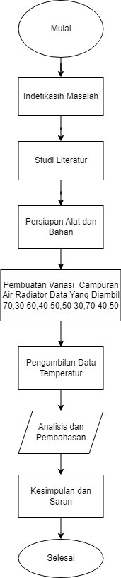
Gambar 3. 1 Diagram Alir Penelitian

Keterangan:
              - Identifikasi Masalah
Tahap identifikasi masalah dilakukan untuk mengetahui permasalahan yang terjadi pada sistem pendinginan mesin, khususnya terkait penggunaan campuran air radiator yang tidak sesuai. Permasalahan tersebut dapat menyebabkan suhu kerja mesin menjadi tidak stabil dan berpotensi menimbulkan overheating. Tahapan ini penting agar penelitian memiliki fokus yang jelas dan sesuai dengan kondisi nyata pada mesin Canter.
              - Studi Literatur
Studi literatur dilakukan untuk memperoleh dasar teori dan referensi yang berkaitan dengan sistem pendinginan mesin, radiator, coolant, serta pengaruh konsentrasi campuran air radiator terhadap temperatur mesin. Referensi diperoleh dari jurnal, buku, dan sumber ilmiah lainnya. Tahapan ini bertujuan agar penelitian memiliki landasan ilmiah yang kuat dan tidak menyimpang dari teori maupun penelitian yang telah dilakukan sebelumnya.
              - Persiapan Alat dan Bahan
Tahap persiapan alat dan bahan bertujuan untuk memastikan seluruh peralatan dan bahan yang digunakan dalam penelitian berada dalam kondisi siap pakai. Alat yang disiapkan meliputi mesin Canter dan alat ukur temperatur, sedangkan bahan berupa air radiator dan coolant. Dengan persiapan yang baik, proses pengujian dapat berjalan lancar dan meminimalkan kesalahan saat penelitian berlangsung.

              - Pembuatan Variasi Campuran Air Radiator
Tahap ini dilakukan untuk membuat variasi campuran air radiator dan coolant sesuai dengan persentase yang telah ditentukan. Variasi campuran ini digunakan sebagai variabel penelitian untuk melihat perbedaan pengaruh setiap konsentrasi terhadap temperatur kerja mesin. Dengan adanya variasi campuran, hasil penelitian dapat dibandingkan secara objektif.
              - Pengujian Mesin
Pengujian mesin dilakukan dengan menjalankan mesin Canter menggunakan setiap variasi campuran air radiator. Tahapan ini bertujuan untuk mengetahui kinerja sistem pendinginan mesin secara langsung pada kondisi kerja normal. Pengujian dilakukan secara bertahap agar hasil pengamatan dapat diperoleh secara akurat.
              - Pengambilan Data Temperatur
Pengambilan data dilakukan dengan mengukur dan mencatat temperatur mesin setelah mesin mencapai suhu kerja. Data temperatur ini menjadi parameter utama dalam penelitian untuk mengetahui pengaruh variasi campuran air radiator terhadap suhu mesin.
              - Analisa dan Pembahasan
Tahap analisis dan pembahasan dilakukan untuk mengolah serta membahas data temperatur mesin yang diperoleh dari hasil pengujian setiap variasi campuran air radiator. Data yang telah dikumpulkan dibandingkan untuk mengetahui perbedaan temperatur mesin pada masing-masing konsentrasi campuran. Hasil analisis kemudian dibahas dengan mengacu pada teori sistem pendinginan mesin dan referensi yang relevan, sehingga dapat diketahui pengaruh variasi campuran air radiator terhadap kestabilan temperatur kerja mesin Canter.
              - Kesimpulan dan Saran
Tahap kesimpulan dan saran dilakukan untuk merangkum hasil penelitian berdasarkan analisis dan pembahasan yang telah dilakukan. Kesimpulan digunakan untuk menjawab rumusan masalah serta mengetahui pengaruh variasi campuran air radiator terhadap temperatur kerja mesin Canter. Selain itu, saran diberikan sebagai masukan untuk pengembangan penelitian selanjutnya maupun sebagai rekomendasi dalam penggunaan campuran air radiator yang sesuai agar kinerja dan umur mesin dapat terjaga.

Spesifikasi Alat dan Bahan
              - Alat yang digunakan dalam tugas akhir ini meliputi mesin Canter sebagai objek pengujian, radiator standar mesin, serta indikator suhu mesin atau termometer digital untuk mengukur temperatur kerja mesin. Selain itu, digunakan gelas ukur untuk menentukan perbandingan campuran air radiator dan coolant, stopwatch untuk mengatur waktu pengujian, serta peralatan bengkel pendukung seperti kunci dan obeng yang digunakan dalam proses pengurasan dan pengisian sistem pendingin.
              - Bahan yang digunakan dalam tugas akhir ini terdiri dari air radiator berupa aquades dan radiator coolant sebagai media pendingin mesin. Aquades digunakan sebagai campuran untuk mencegah terjadinya endapan dan korosi pada sistem pendingin, sedangkan radiator coolant berfungsi meningkatkan titik didih cairan pendingin serta menjaga kestabilan temperatur kerja mesin. Selain itu, bahan bakar solar digunakan untuk mengoperasikan mesin Canter selama proses pengujian berlangsung.

Data Yang Diambil
Tabel 3. 1 Variasi Campuran Aquades & Glycol
NO | Variasi Campuran Aquades & Glycol
NO | Aquades | Glycol | Hari
1 | 70 | 30 | 30
2 | 60 | 40 | 30
3 | 50 | 50 | 30
4 | 40 | 60 | 30
5 | 30 | 70 | 30

Prosedur Pengambilan Data
- Pengambilan data dilakukan setelah seluruh alat dan bahan dipersiapkan sesuai dengan prosedur penelitian. Campuran glikol dan aquades dibuat berdasarkan variasi yang telah ditentukan, kemudian dimasukkan ke dalam wadah pengujian untuk dilakukan pengujian titik didih menggunakan hot plate. Temperatur awal dicatat sebelum pemanasan dimulai, kemudian suhu diamati secara terus-menerus hingga cairan mulai mendidih. Nilai suhu awal, suhu didih, dan waktu pengujian dicatat pada lembar pengamatan.
- Selanjutnya dilakukan pengujian korosi menggunakan paku yang direndam pada masing-masing variasi campuran selama 30 hari. Setelah masa perendaman selesai, kondisi paku diamati secara visual untuk mengetahui tingkat korosi yang terjadi.
- Pengambilan data pada mesin dilakukan dengan memasukkan campuran radiator ke sistem pendingin Mitsubishi Canter 110 PS. Mesin dijalankan hingga mencapai temperatur kerja normal, kemudian temperatur dicatat setiap 5 menit selama 35 menit. Seluruh data hasil pengujian dicatat dalam tabel untuk selanjutnya dianalisis dan dibandingkan dengan radiator coolant Prestone.

Proses dan Prosedur Pengerjaan
- Pembuatan campuran air radiator dilakukan dengan menggunakan aquades dan radiator coolant berbahan etilen glikol sesuai dengan variasi campuran yang telah ditentukan. Sebelum proses pencampuran dilakukan, seluruh peralatan seperti gelas ukur, wadah pencampur, corong, dan pengaduk dibersihkan agar tidak terdapat kotoran yang dapat memengaruhi hasil penelitian.
- Aquades dan glikol kemudian diukur menggunakan gelas ukur sesuai dengan komposisi masing-masing variasi, yaitu 70:30, 60:40, 50:50, 40:60, dan 30:70. Kedua bahan dicampurkan ke dalam wadah, kemudian diaduk hingga larutan menjadi homogen. Setelah campuran merata, cairan dimasukkan ke dalam botol atau wadah penyimpanan yang telah diberi label sesuai variasi campuran.
- Campuran yang telah dibuat selanjutnya digunakan sebagai sampel untuk pengujian titik didih menggunakan hot plate, pengujian korosi menggunakan media paku selama 30 hari, dan pengujian temperatur kerja mesin Mitsubishi Canter 110 PS.

Proses Pembuatan Campuran Air Radiator
Proses tugas akhir ini dengan memastikan mesin Canter dalam kondisi layak operasi serta sistem pendinginan berfungsi dengan baik. Pemeriksaan awal dilakukan untuk menghindari gangguan teknis yang dapat memengaruhi hasil pengujian.
  - Sistem pendingin radiator kemudian dikuras untuk menghilangkan sisa cairan pendingin sebelumnya. Pengurasan ini bertujuan agar tidak terjadi pencampuran dengan cairan pendingin lama yang dapat memengaruhi hasil penelitian.
  - Air radiator dan coolant selanjutnya dicampur sesuai dengan variasi konsentrasi yang telah ditentukan. Pencampuran dilakukan menggunakan gelas ukur agar perbandingan campuran sesuai dengan persentase yang direncanakan.
  - Campuran air radiator yang telah dibuat kemudian dimasukkan ke dalam radiator hingga mencapai batas volume yang dianjurkan. Setelah itu, tutup radiator dipasang kembali dengan benar.
  - Mesin Canter dijalankan dan dibiarkan bekerja hingga mencapai suhu kerja normal. Tahap ini bertujuan agar sistem pendinginan bekerja secara optimal sebelum dilakukan pengukuran temperatur.
  - Setelah mesin mencapai suhu kerja, temperatur mesin diukur menggunakan indikator suhu mesin atau termometer digital. Nilai temperatur yang ditunjukkan kemudian dicatat sebagai data penelitian.
  - Mesin kemudian dimatikan setelah pengambilan data selesai, dan sistem pendingin kembali dikuras untuk persiapan pengujian pada variasi campuran berikutnya.
  - Prosedur pengujian yang sama diulangi untuk setiap variasi campuran air radiator hingga seluruh variasi selesai diuji.
  - Seluruh data temperatur yang diperoleh dari hasil pengujian kemudian dikumpulkan dan digunakan sebagai bahan analisis dan pembahasan untuk mengetahui pengaruh variasi konsentrasi campuran air radiator terhadap temperatur kerja mesin Canter.

BAB IV
HASIL PENELITIAN DAN PEMBAHASAN

Pengaruh Variasi Konsentrasi Campuran Air Radiator Terhadap Suhu Kerja Mesin Unit Canter 110PS.

Tabel Pengamatan Perbandingan Visual Menggunakan Paku
Untuk mengetahui kemampuan pencegahan korosi dari setiap variasi campuran, dilakukan perendaman paku 30 hari. Hasil perbandingan visual paku di tunjukan pada gambar sebagai berikut:
Tabel 4. 1 Perbandingan Visual Menggunakan Paku
No. | Campuran Aquades & Glycol | Uji Coba Selama 30 hari | Keterangan
1. | Aquades 70%  Glycol 30% | 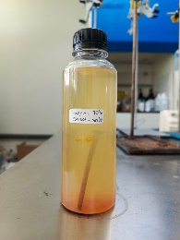 | Warna larutan lebih keruh dengan endapan oranye yang lebih banyak di dasar botol.
2. | Aquades 60%  Glycol 40% | 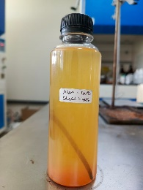 | Larutan berwarna kuning kecoklatan dengan endapan berwarna oranye di bagian dasar botol.
3. | Aquades 50%  Glycol 50% | 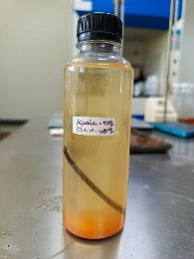 | Larutan tampak kuning muda dengan endapan yang masih terlihat tetapi lebih sedikit dibanding variasi sebelumnya.
4. | Aquades 60%  Glycol 40% | 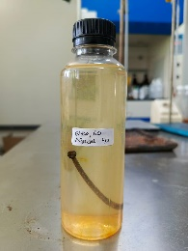 | Larutan terlihat lebih jernih dengan sedikit endapan pada dasar botol.
5. | Aquades 30%  Glycol 70% | 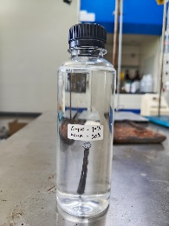 | Larutan tampak bening dan hampir tidak terdapat endapan.
Secara keseluruhan, hasil pengujian visual menunjukkan bahwa semakin tinggi konsentrasi glikol dalam campuran radiator coolant, maka semakin baik kemampuan cairan dalam menghambat korosi pada logam. Temuan ini juga sejalan dengan hasil pengujian temperatur pada Subbab 4.1.1 dan 4.1.2, di mana campuran 70% glycol dan 30% aquades tidak hanya memiliki titik didih tertinggi (110,8°C), tetapi juga memberikan perlindungan terbaik terhadap korosi. Oleh karena itu, campuran tersebut dapat direkomendasikan sebagai komposisi yang paling efektif untuk digunakan pada sistem pendingin mesin Mitsubishi Canter 110 PS karena mampu meningkatkan kestabilan temperatur sekaligus memperpanjang umur komponen radiator dan saluran pendingin.

Tabel Hasil Pengujian Variasi Campuran dan Perbandingan
Berdasarkan hasil pengujian yang disajikan pada tabel, diperoleh data suhu awal dan titik didih dari lima variasi campuran aquades glycol dan perabandingan dengan prestone. Pengujian dilakukan menggunakan hot plate untuk mengetahui pengaruh komposisi campuran terhadap karakteristik termal cairan pendingin.
Tabel 4. 2 Hasil Pengujian Variasi Campuran
No | Waktu menit | Glycol % | Aqudes % | Prestone % | Titik mendi-dih°C
1 | 31,25 | 30 | 70 | - | 85,4
2 | 33,14 | 40 | 60 | - | 94,5
3 | 35,44 | 50 | 50 | - | 100,4
4 | 39,26 | 60 | 40 | - | 103,6
5 | 45,21 | 70 | 30 | - | 110,8
6 | 52,27 | - | - | 100 | 91,5
Berdasarkan Tabel, hasil pengujian menunjukkan adanya perbedaan titik didih pada setiap variasi campuran glikol dan aquades. Pada campuran glycol 30% dan aquades 70%, waktu yang dibutuhkan untuk mencapai titik didih adalah 31,25 menit, dengan suhu awal 33,3°C dan titik didih sebesar 85,4°C. Pada campuran glycol 40% dan aquades 60%, waktu pemanasan meningkat menjadi 33,14 menit, dengan suhu awal 34,3°C dan titik didih mencapai 94,5°C.
Pada campuran glycol 50% dan aquades 50%, waktu pemanasan yang diperoleh adalah 35,44 menit, dengan suhu awal 34,6°C dan titik didih sebesar 100,4°C. Selanjutnya, campuran glycol 60% dan aquades 40% membutuhkan waktu 39,26 menit untuk mencapai titik didih, dengan suhu awal 34,6°C dan titik didih sebesar 103,6°C. Sedangkan pada campuran glycol 70% dan aquades 30%, waktu pemanasan mencapai 45,21 menit, dengan suhu awal 34,7°C dan titik didih paling tinggi yaitu 110,8°C.
Sebagai bahan pembanding, Prestone 100% memiliki waktu pemanasan selama 52,27 menit, dengan suhu awal 30,1°C dan titik didih sebesar 91,5°C. Dari hasil pengujian tersebut dapat diketahui bahwa kenaikan persentase glycol pada campuran diikuti dengan kenaikan titik didih. Campuran glycol 70% dan aquades 30% menghasilkan titik didih paling tinggi, yaitu 110,8°C, dibandingkan dengan variasi campuran lainnya dan Prestone 100%.

Grafik Temperatur Variasi Campuran dan Prestone
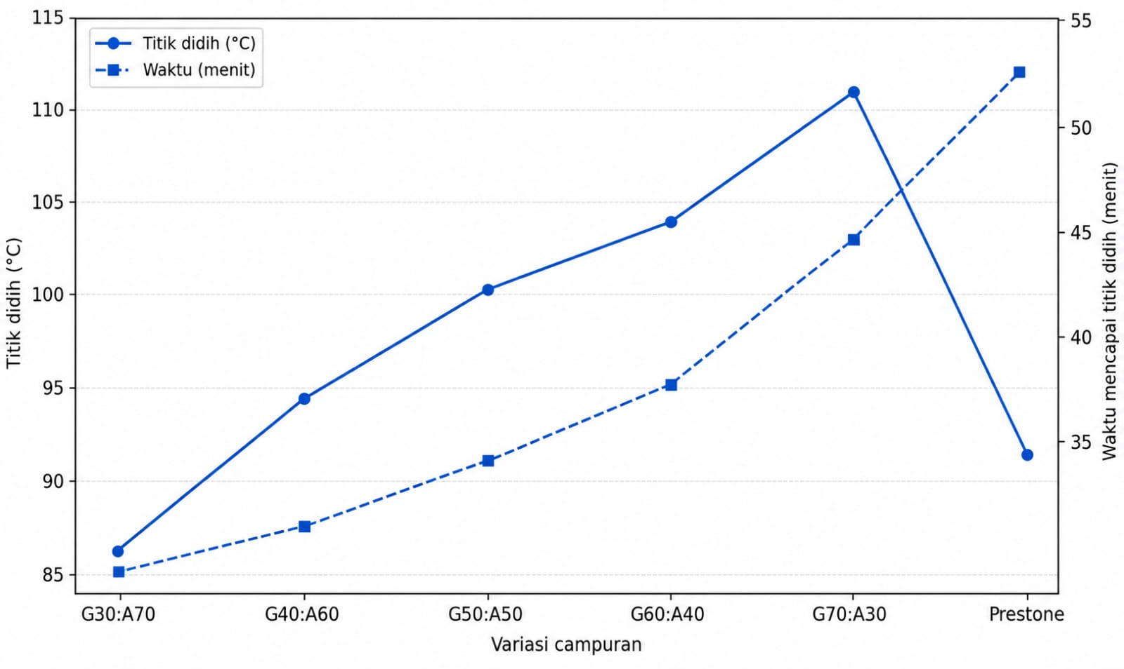
Gambar 4. 1 Perbandingan Suhu Awal & Suhu Didih
Berdasarkan grafik pengujian, dapat diketahui bahwa titik didih radiator coolant meningkat dengan bertambahnya persentase glikol dalam campuran. Pada campuran glycol 30% dan aquades 70%, titik didih yang diperoleh sebesar 85,4°C. Kemudian, pada campuran glycol 40%, 50%, dan 60%, titik didih berturut-turut meningkat menjadi 94,5°C, 100,4°C, dan 103,6°C.
Titik didih paling tinggi terdapat pada campuran glycol 70% dan aquades 30%, yaitu sebesar 110,8°C. Hasil tersebut menunjukkan bahwa semakin tinggi kandungan glycol dalam campuran, semakin tinggi pula temperatur yang dapat ditahan oleh cairan pendingin sebelum mencapai titik didih.
Sebagai perbandingan, Prestone 100% memiliki titik didih sebesar 91,5°C. Hasil pengujian menunjukkan bahwa campuran glycol 70% dan aquades 30% memiliki titik didih lebih tinggi daripada Prestone 100%. Dengan demikian, berdasarkan grafik yang diperoleh, campuran glycol 70% dan aquades 30% memberikan hasil titik didih tertinggi dibandingkan dengan variasi campuran lainnya.

Hasil Pengujian Glikol, Aquades dan Preston di Canter 110PS
Berdasarkan hasil pengujian yang disajikan pada tabel, diperoleh data suhu Preston dan suhu Glikol dan Aquades dari tujuh variasi waktu perlima menit Preston dan aquades dan glikol. Pengujian dilakukan menggunakan mesin canter 110PS untuk mengetahui pengaruh komposisi campuran terhadap karakteristik termal cairan pendingin.
Tabel 4. 3 Hasil Pengujian Glycol, Aquades dan Preston
No | Waktu  (Menit) | Suhu Preston (°C) | Suhu Glycol & Aquadesh (°C)
1 | 5 | 74,4 | 75,5
2 | 10 | 74,5 | 75,8
3 | 15 | 74,6 | 76,1
4 | 20 | 74,8 | 76,3
5 | 25 | 75,0 | 76,6
6 | 30 | 75,3 | 76,9
7 | 35 | 75,6 | 77,1
Hasil pengujian menunjukkan bahwa temperatur mesin pada penggunaan radiator coolant Preston maupun campuran glikol dan aquades mengalami peningkatan secara bertahap seiring bertambahnya waktu pengujian. Pada menit ke-5, temperatur Preston tercatat sebesar 74,4°C, sedangkan campuran glycol dan aquades sebesar 75,5°C. Hingga menit ke-35, temperatur Preston meningkat menjadi 75,6°C, sementara campuran glycol dan aquades mencapai 77,1°C. Hasil ini menunjukkan bahwa radiator coolant Preston mampu mempertahankan temperatur mesin lebih rendah dibandingkan campuran glycol dan aquades selama proses pengujian. Selisih temperatur yang relatif kecil menunjukkan bahwa kedua cairan pendingin memiliki kemampuan yang baik dalam menjaga kestabilan suhu mesin, namun radiator coolant Preston memberikan performa pendinginan yang sedikit lebih optimal. Dengan demikian, radiator coolant Preston lebih efektif dalam mengendalikan temperatur kerja mesin, sedangkan campuran glikol dan aquades masih dapat digunakan sebagai alternatif cairan pendingin dengan performa yang cukup baik.

Grafik Temperatur pebandingan Aquadesh, Glycol & Preston di Canter 110PS

Gambar 4. 2 Perbandingan Glycol, Aquades & Prestone
Terlihat bahwa temperatur mesin pada penggunaan radiator coolant Preston selalu lebih rendah dibandingkan campuran glycol dan aquades pada setiap interval waktu pengujian. Selisih temperatur antara keduanya berkisar 1,1°C hingga 1,5°C. Meskipun demikian, kedua cairan pendingin menunjukkan pola kenaikan temperatur yang hampir sama dan tetap stabil selama pengujian berlangsung. Hasil ini menunjukkan bahwa radiator coolant Preston memiliki performa pendinginan yang sedikit lebih baik, namun campuran glikol dan aquades masih mampu menjaga temperatur kerja mesin dengan baik. Oleh karena itu, campuran glikol dan aquades dapat dijadikan alternatif cairan pendingin yang lebih ekonomis dengan performa pendinginan yang mendekati radiator coolant Preston.

Perbandingan Harga Radiator Coolant

4.2.1 Prestone
Pada penelitian ini, radiator coolant Prestone Ready to Use Coolant 1 Liter digunakan sebagai cairan pendingin pembanding terhadap campuran glikol dan aquades. Berdasarkan harga yang ditampilkan pada saat pembelian, produk Prestone dijual dengan harga sekitar Rp55.000 per liter. Harga tersebut relatif lebih tinggi dibandingkan biaya pembuatan campuran glikol dan aquades, sehingga dilakukan pengujian untuk mengetahui apakah campuran yang dibuat mampu memberikan performa pendinginan yang mendekati radiator coolant komersial. Dengan adanya perbandingan ini, penelitian tidak hanya meninjau aspek kinerja pendinginan, tetapi juga mempertimbangkan aspek ekonomi dalam pemilihan cairan pendingin.

4.2.2 Aquades dan Glycol
Pada penelitian ini, campuran cairan pendingin dibuat menggunakan ethylene glycol dan aquades. Berdasarkan biaya pembelian bahan, ethylene glycol sebanyak 25 kg diperoleh dengan harga Rp774.500, sedangkan aquades 20 liter diperoleh dengan harga Rp74.766. Bahan-bahan tersebut kemudian dicampur sesuai variasi komposisi yang telah ditentukan, yaitu 30:70, 40:60, 50:50, 60:40, dan 70:30 antara glycol dan aquades. Penggunaan bahan baku ini memberikan fleksibilitas dalam menentukan konsentrasi campuran sesuai kebutuhan penelitian, sekaligus menjadi alternatif yang lebih ekonomis karena satu kali pembelian dapat digunakan untuk membuat beberapa variasi cairan pendingin.

Perhitungan Aquadesh dan Glycol Perliter
- Aquadesh
Diketahui: Rp.74.766 (20 Liter)
Ditanya: Harga Perliter?
$$Harga Perliter=\frac{Harga Beli (Rp)}{Jumlah Isi (liter)}$$
$$Harga Perliter=\frac{Rp.74.766}{20 Liter}$$
$$=Rp.3.738/liter$$
- Glikol
Diketahui: Rp.774.500 (25 Liter)
Ditanya: Harga Perliter?
$$Harga Perliter=\frac{Harga Beli (Rp)}{Jumlah Isi (liter)}$$
$$Harga Perliter=\frac{Rp.774.500}{25 Liter}$$
$$=Rp.30.980/Liter$$
Menjumlah Harga Aquadesh dan Glycol
Perbandingan yang di pakai yaitu 30:70 dalam 1 liter, Maka Peritungannya sebagai beikut:
- Aquadesh 30 (300mL)
Diketahui: Rp.3.738/liter
Ditanya: Berapa Harga 300mL?

$$Harga=\frac{Perbandingan}{Yang di bandingkan} x Harga perliter$$
$$Harga=\frac{300mL}{1000mL} x Rp.3.738$$

$$Harga=Rp.1.121 (300l)$$

- Glycol (700mL)
Diketahui: Rp.30.980
Ditanya: Berapa Harga 700mL?

$$Harga=\frac{Perbandingan}{Yang di bandingkan} x Harga perliter$$

$$Harga=\frac{700mL}{1000mL} x Rp.30.980$$

$$Harga=Rp.21.686 (700l)$$

Maka harus di jumlahkan nilai Aquadesh 300mL dengan Glycol 700mL

$$Harga Aquadesh 300ml+Harga Glikol 700mL$$

$$Rp.1.121\left(300ml\right)+Rp.21.686 \left(700mL\right)$$

$$Harga 1liter Aquadesh 300ml dan Glikol 700mL=Rp.22.807$$

Berdasarkan hasil perhitungan biaya, campuran 700 ml glikol dan 300 ml aquades menghasilkan biaya sebesar Rp22.807 per liter, sedangkan radiator coolant Prestone memiliki harga Rp55.000 per liter. Dengan demikian, campuran glikol dan aquades memiliki selisih harga sebesar Rp32.193 per liter lebih murah dibandingkan Prestone. Dari hasil tersebut dapat diketahui bahwa campuran glycol dan aquades lebih ekonomis untuk digunakan sebagai cairan pendingin. Selain memberikan biaya yang lebih rendah, hasil pengujian sebelumnya juga menunjukkan bahwa campuran tersebut masih mampu menjaga temperatur kerja mesin dengan baik. Oleh karena itu, campuran glycol dan aquades dapat menjadi alternatif cairan pendingin yang lebih hemat biaya dengan performa yang tetap baik pada mesin Mitsubishi Canter 110 PS.

Halaman ini sengaja di kosongkan

BAB V
PENUTUP

Kesimpulan
Berdasarkan hasil penelitian mengenai pengaruh variasi campuran glycol dan aquades sebagai cairan pendingin pada mesin Mitsubishi Canter 110 PS, dapat disimpulkan sebagai berikut:
  - Hasil pengujian menunjukkan bahwa semakin tinggi konsentrasi glycol dalam campuran, maka semakin tinggi pula suhu didih cairan pendingin. Campuran 70% glycol dan 30% aquades menghasilkan suhu didih tertinggi sebesar 110,8°C, sehingga memiliki kemampuan yang lebih baik dalam mencegah terjadinya overheating.
  - Berdasarkan pengujian visual menggunakan paku, campuran dengan kandungan glycol yang lebih tinggi menunjukkan tingkat korosi yang lebih rendah. Campuran 70% glycol dan 30% aquades memberikan perlindungan terbaik terhadap korosi karena menghasilkan endapan paling sedikit dibandingkan variasi lainnya.
  - Hasil pengujian pada mesin menunjukkan bahwa radiator coolant Prestone mampu menjaga temperatur mesin sedikit lebih rendah dibandingkan campuran glycol dan aquades. Namun, campuran 70% glycol dan 30% aquades tetap mampu menjaga temperatur mesin dalam kondisi stabil, sehingga dapat digunakan sebagai alternatif cairan pendingin, cuma pengujian korosinya membutuhkan membutuhkan 6 bulan atau 1 tahun .
  - Dari hasil analisis biaya, campuran 700 ml glycol dan 300 ml aquades memiliki biaya pembuatan sebesar Rp22.807 per liter, sedangkan radiator coolant Prestone memiliki harga sekitar Rp55.000 per liter. Dengan demikian, campuran glycol dan aquades lebih ekonomis dengan selisih harga Rp32.193 per liter, sehingga memberikan keuntungan dari sisi biaya tanpa mengurangi performa pendinginan secara signifikan.

Saran
Berdasarkan hasil penelitian yang telah dilakukan, beberapa saran yang dapat diberikan adalah sebagai berikut:
- Penelitian selanjutnya disarankan menggunakan variasi komposisi glycol dan aquades yang lebih beragam untuk memperoleh komposisi yang paling optimal.
- Pengujian sebaiknya dilakukan dalam waktu yang lebih lama dan pada berbagai kondisi pembebanan mesin agar diperoleh data yang lebih lengkap mengenai performa cairan pendingin.
- Penelitian selanjutnya dapat menambahkan pengujian sifat fisik lainnya, seperti viskositas, pH, titik beku, dan laju perpindahan panas, sehingga karakteristik cairan pendingin dapat dianalisis secara lebih menyeluruh.
- Campuran 70% glycol dan 30% aquades dapat dipertimbangkan sebagai alternatif radiator coolant karena memiliki titik didih yang tinggi, mampu menghambat korosi, serta lebih ekonomis dibandingkan radiator coolant komersial.

DAFTAR PUSTAKA

[1] A. Fatmawati, S. Petrus, I. Agus, and R. Yacob, “ANALISA PENGGUNAAN COOLANT TERHADAP SISTEM PENDINGIN PADA KENDARAAN RODA EMPAT DI POLITEKNIK NEGERI SAMARINDA,” 2023.
[2] W. Agung, PENGARUH WATER COOLANT TERHADAP EFEKTIVITAS RADIATOR MESIN DIESEL PADA JENIS ISUZU PANTHER. UNIVERSITAS ISLAM RIAU PEKANBARU, 2020.
[3] S. Suparno, Abd. Halim, H. Hariadi, and D. Sutrisno, “Pengaruh Penggunaan Coolant 30/70 Pre-Mixed Dan Coolant Predilute 33% Pada Sistem Pendingin Terhadap Temperatur Engine Toyota Avanza Tipe-E 1300 CC M/T,” MEDIA Perspekt. J. Technol., vol. 12, no. 1, p. 23, 2020, doi: 10.46964/jtmp.v12i1.419.
[4] H. Wijanarko, “LAJU PEMBUANGAN PANAS PADA RADIATOR DENGAN FLUIDA CAMPURAN 70% AIR DAN 30% RADIATOR COOLANT DENGAN RPM 2000 TOYOTA AVANZA,” J. Mek., vol. 10, pp. 49–59, 2022.
[5] Rihaldi Syahputra, Armila, and Rudi Kurniawan Arief, “Analisis Pengaruh Laju Aliran Massa Fluida Terhadap Perubahan Temperatur Pada Radiator Honda CBR 150 CC,” JTTM J. Terap. Tek. Mesin, vol. 2, no. 2, pp. 69–77, Oct. 2021, doi: 10.37373/jttm.v2i2.138.
[6] E. Elfiano, H. Suripto, K. Hastuti, J. Rahman, P. Subekti, and E. Zinomeza, “PENGARUH WATER COOLANT TERHADAP EFEKTIFITAS RADIATOR PADA MESIN TOYOTA KIJANG SERI 4K,” J. Rekayasa Mesin, vol. 15, no. 2, pp. 783–795, Aug. 2024, doi: 10.21776/jrm.v15i2.1533.
[7] A. Wahyudianto, A. Fatmawati, Merpatih, M. Rihotimawati, and Surianto, “PENGARUH TEMPERATUR PEMANASAN TERHADAPPENGUAPAN MEDIA PENDINGIN AQUADESDANRADIATOR COOLANT,” Mek. J. Ilm. Bid. Tek. Mesin, vol. .17, Nov. 2024, [Online]. Available: https://ejurnal.polnes.ac.id/index.php/mekanik
[8] “Pengertian dan Fungsi Radiator.” Accessed: Jan. 08, 2026. [Online]. Available: https://www.mpm-rent.com/id/news-detail/pengertian-dan-fungsi-radiator
[9] S. Mitkar, “Thermal Performance Analysis of a Cross-Flow Automotive Radiator under Variable Air and Coolant Flow,” Nov. 25, 2025, In Review. doi: 10.21203/rs.3.rs-7946285/v1.
[10] “FUNGSI DAN CARA KERJA RADIATOR MOBIL - Autochem Industry.” Accessed: Jan. 09, 2026. [Online]. Available: https://autochem.id/Detail/Tips-Dan-Trik/475/Fungsi-Dan-Cara-Kerja-Radiator-Mobil
[11] “10 Komponen Radiator Mobil dan Berbagai Fungsinya | Auto2000.” Accessed: Jan. 09, 2026. [Online]. Available: https://auto2000.co.id/berita-dan-tips/komponen-radiator
[12] “Fungsi dan Desain Tutup Radiator.” Accessed: Jan. 18, 2026. [Online]. Available: https://www.motohoby.com/2023/10/fungsi-dan-desain-tutup-radiator.html
[13] “Selang Radiator (Hose C Water) - New Vario 150 eSP K59J,” Harga Kredit Motor Honda | Dealer Resmi Sepeda Motor Honda. Accessed: Jan. 09, 2026. [Online]. Available: https://www.hondacengkareng.com/produk/hose-c-water-19503k59a10/
[14] U. Khairi and R. Abu, “Analysis of the Effect of the Cooling System Modification on the Engine Performance of the Wuling Confero,” vol. 4, no. 8, 2025.
[15] “Thermostat Mobil: Fungsi, Cara Kerja, dan Tanda Kerusakannya | AstraOtoshop.com,” AstraOtoshop. Accessed: Jan. 09, 2026. [Online]. Available: https://astraotoshop.com/article/thermostat-mobil-fungsi-kerja-tanda-rusak
[16] “Fungsi Water Jacket Sebagai Sistem Pendingin Mesin Mobil - Asuransi Lengkap, Premi Murah dan Terjangkau.” Accessed: Jan. 09, 2026. [Online]. Available: https://www.gardaoto.com/blog/fungsi-water-jacket-sebagai-sistem-pendingin-mesin-mobil/
[17] “Coolant Reservoir Expansion Recovery Tank with Cap Indonesia | Ubuy,” Ubuy Indonesia. Accessed: Jan. 09, 2026. [Online]. Available: https://www.ubuy.co.id/en/product/4MASMIORS-coolant-reservoir-expansion-recovery-tank-with-cap-compatible-with-chevrolet-cruze-2011-2016-orlando-2012-2014-buick-verano-2012-2017-cascada-replace?srsltid=AfmBOorEYapRPYGysCMvC_E0AWdUE6sDnge76x9nHrT--hQ9JzI3IDyi&ref=hm-google-redirect
[18] “Tiga Jenis Kipas Pendingin di Mesin Mobil, Anda Pakai yang Mana? - Gridoto.” Accessed: Jan. 09, 2026. [Online]. Available: https://www.gridoto.com/read/221040143/tiga-jenis-kipas-pendingin-di-mesin-mobil-anda-pakai-yang-mana
[19] “Mengenal Water Pump pada mesin dan Gejala Kerusakannya,” Suzuki Hyperlocal SIU. Accessed: Jan. 09, 2026. [Online]. Available: https://suzukisurakarta.co.id/berita/mengenal-water-pump-pada-mesin-dan-gejala-kerusakannya
[20] “OTOHEROES Termometer Digital Pengukur Suhu Air Radiator Mesin - LC135 - Black Blue - JakartaNotebook.com.” Accessed: Jan. 09, 2026. [Online]. Available: https://www.jakartanotebook.com/p/otoheroes-termometer-digital-pengukur-suhu-air-radiator-mesin-lc135-black-blue
[21] “Pentingnya Respons pada Lampu Indikator Suhu Mesin Motor | Suzuki Indonesia.” Accessed: Jan. 09, 2026. [Online]. Available: https://www.suzuki.co.id/tips-trik/pentingnya-respons-pada-lampu-indikator-suhu-mesin-motor?pages=all
[22] “Air Radiator Coolant untuk Alat Berat: Kenali Fungsinya agar | UT Connect.” Accessed: Jan. 18, 2026. [Online]. Available: https://utconnect.unitedtractors.com/news/38d32fb2-57df-461a-6945-08dce74edfdb
[23] “Ketahui Pentingnya Rutin Mengganti Air Radiator Mobil | Mitsubishi Motors Indonesia.” Accessed: Jan. 28, 2026. [Online]. Available: https://www.mitsubishi-motors.co.id/category/news-id/ketahui-pentingnya-rutin-mengganti-air-radiator-mobil
[24] A. Wahyudianto, A. Fatmawati, Merpatih, Mimin Rihotimawati, and Surianto, “PENGARUH TEMPERATUR PEMANASAN TERHADAP PENGUAPAN MEDIA PENDINGIN AQUADES DAN RADIATOR COOLANT,” Mek. J. Ilm. Bid. Tek. Mesin, vol. .17, Nov. 2024, [Online]. Available: https://ejurnal.polnes.ac.id/index.php/mekanik
[25] Sukri, U. Syamsuddin, M. Razi, and H. Ardy, “Perbandingan Temperatur Engine Menggunakan Water Coolant Dan Air Biasa Pada Engine Daihatsu Taruna EFI 1.6,” MEDIA Perspekt. J. Teknol., vol. 16, no. 1, Jun. 2024, [Online]. Available: http://e-journal.polnes.ac.id/index.php/mediaperspektif/index
[26] Satpute, J., Campli, S., Sonawane, P., et al. (2026). Analysis of ethylene glycol (EG) based nanofluid coolant for enhancing cooling capacity of engine. Discover Applied Sciences, 8, 1.
[27]Mutuku, W. N. (2016). Ethylene glycol (EG)-based nanofluids as a coolant for automotive radiator. Asia Pacific Journal on Computational Engineering, 3, 1.
[28] W. W. Arso and F. Gunawan, “Identifikasi Kerusakan Tutup Radiator Terhadap Suhu Engine Toyota Kijang 5K,” J. Mech. Eng. Manuf. Mater. ENERGY, vol. 4, no. 1, pp. 24–30, Jun. 2020, doi: 10.31289/jmemme.v4i1.3535.
[29] S. Munahar and D. A. Khusaeni, “PERILAKU INHIBITOR KOROSI PADA RADIATOR,” 2016.
[30] A. Suhadi, “ANALISIS KERUSAKAN RADIATOR SEPEDA MOTOR 150cc FAILURE ANALYSIS OF 150cc MOTOR CYCLE RADIATOR,” no. 2.
[31] Program Studi Teknik Mesin, STT Muhammadiyah Cileungsi et al., “Analisis Pengaruh Kegagalan Sistem Pendingin Genset Caterpillar 3500 Series,” J. Rekayasa Mater. Manufaktur Dan Energi, vol. 2, no. 2, pp. 131–139, Sep. 2019, doi: 10.30596/rmme.v2i2.3666.
[32] G. Ramadhan and M. Todaro, “Analisis Peningkatan Coolant Temperature pada Engine Diesel Cat C-15 Akibat Kontaminasi Oli Engine dengan Air Radiator Serta Efisiensi Overhaul,” 2025.
Halaman ini sengaja di kosongkan

BIODATA PENULIS

Muhammad Fikri Ramadlani dilahirkan di Sampang, 02 Juni 2005. Anak dari Bapak Rohawi dan Ibu Rosida. Penulis merupakan anak pertama dari Dua bersaudara. Penulis mulai menuntut ilmu di MI Tarbiyatul Athfal pada tahun (2010-2016), melanjutkan ke MTS Nazhatut Thullab pada tahun (2016-2019) melanjutkan ke SMK TKJ Nazhatut Thullab pada tahun (2019-2022), Pada tahun 2023 alhamdulliah penulis dapat melanjutkan menuntut ilmu di perguruan tinggi Politeknik Negeri Madura Jurusan Teknik Mesin Alat Berat selama 3 tahun (2023-2026). Selama menempah ilmu di Politeknik Negeri Madura, penulis juga aktif diberbagai macam organisasi kampus. Penulis bergabung sebagai organisasi himpunan Penalaran (2024-2025) sebagai Mekanik. Serta penulis mengikuti On The Job Training di PT. ASTRA INTERNASIONAL TBK ISUZU Selama 3 bulan di Waru Sidoarjo.

